**1 –** Sabendo-se que K é igual a 69 para a reação N2(g) + 3 H2(g) ⟺ 2 NH3(g) a 500ºC e que a análise de um recipiente de 7 L mostrou que a 500ºC se encontram presentes, no estado de equilíbrio, 3,71 mols de hidrogênio e 4,55 mols de amoníaco, então o número de mols de nitrogênio presentes no recipiente é:

a) 0,144 b) 0,288 c) 0,414

d) 0,510 e) 0,653

**2 –** Num recipiente de volume constante igual a 1,00 litro, inicialmente evacuado, foi introduzido 1,00 mol de pentacloreto de fósforo gasoso e puro. O recipiente foi mantido a 250°C e no equilíbrio final foi verificada a existência de 0,47 mol de gás cloro. Qual das opções abaixo contém o valor aproximado da constante (Kc) do equilíbrio estabelecido dentro do cilindro e representado pela seguinte equação química:

PCl5 (g) ⟺ PCl3 (g) + Cl2 (g)

a) 0,179 b) 0,22 c) 0,42

d) 2,38 e) 4,52

**3 –** São colocados 8,0 mol de amônia num recipiente fechado de 5,0 litros de capacidade. Acima de 450ºC, estabelece-se, após algum tempo, o equilíbrio:

2 NH3 (g) ⟺ 3 H2 (g) + N2 (g)

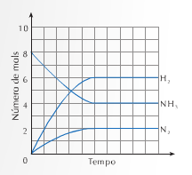Sabendo que a variação do número de mol dos participantes está registrada no gráfico, podemos afirmar que, nestas condições, a constante de equilíbrio, KC, é igual a:

a) 27,00 b) 5,40 c) 1,08 d) 2,16

**4 –** Considere o equilíbrio a 25 ºC:

PCl5 (g) ⟺ PCl3 (g) + Cl2 (g)

Conhecendo-se as concentrações iniciais: [PCl5]i = 0,100 mol/L; [Cl2]i = 0,020 mol/L; [PCl3]i = 0 e a constante de equilíbrio (Kc = 0,030 mol/L) para a decomposição do PCl5 à mesma temperatura, a concentração de PCl5 no equilíbrio é igual a:

a) 0,035 b) 0,050 c) 0,065

d) 0,120 e) 0,230

**5 –** Um método proposto para coletar energia solar consiste na utilização dessa energia para aquecer a 800ºC trióxido de enxofre ocasionando a reação:

2 SO3 ⟺ 2 SO2 + O2

Os compostos dióxido de enxofre e gás oxigênio, assim produzidos, são introduzidos em um trocador de calor de volume correspondente a 1 L e se recombinam reproduzindo trióxido de enxofre e liberando calor. Se 5 mols de trióxido de enxofre sofrem 60% de dissociação nesta temperatura, identifique o valor correto de Kc.

**6 –** A produção de trióxido de enxofre durante a combustão de carvão em usinas termoelétricas (sistema aberto ao ar) causa problemas ambientais relacionados com a chuva ácida. Esta reação para a produção de trióxido de enxofre, na presença de óxido de nitrogênio é descrita pelo mecanismo a seguir:

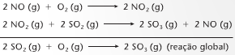

Qual dos gráficos abaixo melhor representa a concentração molar (eixo das ordenadas) das principais espécies envolvidas na produção de trióxido de enxofre em função do tempo (eixo das abscissas)?

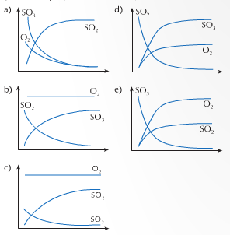

**7 -** Em um recipiente indeformável de 10L, são colocados 46g de N2O4(g). O sistema é aquecido até 27°C, ocorrendo a reação representada pela equação:

N2O4(g) ⟺ 2 NO2(g)

Sabendo-se que, a essa temperatura, o grau de dissociação do N2O4(g) é igual a 20%, calcule a pressão parcial do N2O4(g) no sistema.

**8 –** Para a reação

3 H2(g) + N2(g) ⟺ 2 NH3(g)

As pressões parciais de H2 e N2 são respectivamente 0,400 e 0,800 atm. A pressão total do sistema é 2,80 atm. Qual é o valor de Kp quando as concentrações são dadas em atmosferas?

a)1,00 b)3,13 c)5,00

d)50,0 e)153,0

**9 –** Num cilindro com pistão móvel, provido de torneira, conforme a figura, estabeleceu-se o equilíbrio abaixo, sendo que a temperatura foi mantida constante.

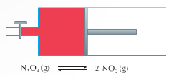

De acordo com os dados apresentados e seus conhecimentos sobre equilíbrio químico, identifique as alternativas verdadeiras.

a) Reduzir o volume, por deslocamento do pistão, acarretará maior produção de NO2(g) dentro do cilindro.

b) Introduzir mais NO2(g) pela torneira, o pistão permanecendo fixo, acarretará maior produção de N2O4(g) dentro do cilindro.

c) Introduzir mais N2O4(g) pela torneira, o pistão permanecendo fixo, acarretará um deslocamento do equilíbrio no sentido direto, de formação de NO2(g), até o mesmo ser restabelecido.

d) Aumentar o volume, por deslocamento do pistão, acarretará um deslocamento do equilíbrio para a esquerda, havendo maior produção de N2O4(g).

e) Introduzir ar pela torneira, o pistão permanecendo fixo, não desloca o equilíbrio porque nenhum de seus componentes participa da reação.

**10 –** Analise o diagrama de energia abaixo, que representa a reação genérica, em equilíbrio:

A(g) + B(g) ⟺ C(g) a 25°C e 1atm

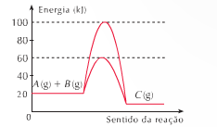

Identifique a(s) proposição(ões) correta(s).

01) A reação inversa é endotérmica.

02) O valor da energia de ativação da reação direta, sem catalisador, é de 95kJ.

04) O abaixamento da energia de ativação, produzido pelo uso do catalisador, foi de 40kJ.

08) Um aumento da temperatura do sistema provocará diminuição nas concentrações de A(g) e de B(g).

16) Um aumento da temperatura do sistema resultará na diminuição da constante de equilíbrio.

32) O aumento da pressão sobre o sistema favorece a reação inversa.

64) O aumento das concentrações de A(g) e de B(g) favorece a formação de C(g).

**11 –** Uma das etapas do processo de produção de ácido sulfúrico é a obtenção de SO3 a partir de SO2:

2 SO2 + O2 ⟺ 2 SO3

A tabela a seguir mostra a porcentagem de SO3 no equilíbrio, a várias temperaturas:



Três afirmações foram feitas a respeito desse equilíbrio:

I. As espécies que coexistem quando o equilíbrio é alcançado são: SO2, SO3 e O2.

II. A reação de formação do SO3 é exotérmica.

III. Nessa etapa do processo, o fabricante deve utilizar temperaturas entre 600 °C e 800 °C.

Sobre tais afirmações, os dados permitem concluir que:

a) apenas I está correta.

b) apenas III está correta.

c) apenas I e II estão corretas.

d) apenas I e III estão corretas.

e) as três estão corretas.

**12 –** Um método de produção de cianeto de hidrogênio é a nitrogenação do acetileno em fase gasosa, de acordo com a equação:

N2(g) + C2H2(g) ⟺ 2 HCN(g)

O diagrama a seguir indica os valores das concentrações (em mol/L) dos compostos N2, C2H2 e HCN em equilíbrio, várias temperaturas diferentes e mostra que a temperaturas distintas correspondem diferentes condições de equilíbrio.

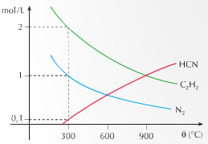

Determine a constante de reação Kc da equação de formação de HCN, à temperatura de 300 °C.

**Gabarito:**

1 – B 2 – C 3 – C 4 – C 5 – 3,4

6 – B 7 – 0,984 atm 8 – D

9 – b, c, e 10 – 1, 4, 16, 32

11 – C 12 – 0,005